ОТЧЕТ
о работе депутата Городской думы Дзержинска
по 19 избирательному округу Григорьева Ивана Леонидовича
за период с 01.01.2019 по 31.12.2019 г.
(численность избирателей в округе 5842 )

Депутатский фонд
оплаты работ по монтажу наружного освещения МБОУ СШ №22 . | 88 040,00
оплаты работ по ремонту поврежденного участка кровли МБОУ СШ №22. | 24 709,00
приобретение и установка 4-х входных дверей МБДОУ «Детский сад №124». | 144 000,00
приобретение и установка пластиковых окон в МБДОУ " Детский сад №139 | 64 500,00
МБОУ Школа №9 на приобретение материалов и ремонт входной группы (крыльцо) | 125 584,00
всего | 446 833,00

Мероприятие | Дата
День  пожилого человека в школе №9  В Дзержинской общеобразовательной школе №9 уже стало доброй традицией отмечать в праздничной обстановке День пожилых людей. Несколько лет назад с подобной инициативой выступил депутат городской Думы по избирательному округу №19 Иван Григорьев, и теперь его избиратели, представители старшего поколения, в один из октябрьских дней спешат в актовый зал, зная, что там для них подготовлены интересный концерт и угощение. На этот раз праздничный вечер, состоявшийся во вторник, 8 октября, собрал более 70 человек.  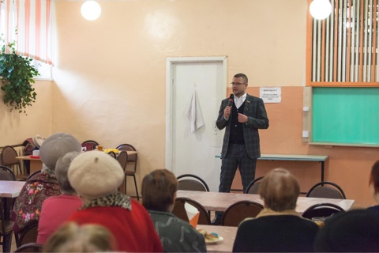  - День пожилых людей - международный праздник, который был одобрен ООН еще в 70-е годы прошлого века и в этом году отмечается в 29-й раз, - напомнил гостям Иван Григорьев в приветственном слове. - Я уверен, что наша традиция вместе праздновать этот праздник, будет продолжаться и в дальнейшем. Вижу в зале много знакомых лиц и хочу выразить слова благодарности всем, кто пришел. Желаю вам крепкого здоровья, счастья, чтобы все вокруг вас радовало, а я со своей стороны по мере возможностей приложу усилия, чтобы оказывать вам помощь и поддержку...  Создать по-настоящему праздничную атмосферу помогли специалисты и воспитанники социально-досугового центра детей и молодежи «Созвездие». Солистка Елена Филиппова песней «Родина» из репертуара Сергея Трофимова задала праздничный тон, несколько танцевальных композиций коллектива «Вдохновение» настроили старшее поколение на лирический лад, а песня «Утомленное солнце» в исполнении Александра Захарова заставила собравшихся вспомнить их молодость. В свой следующий выход Александр так проникновенно исполнил песню Сосо Павлиашвили на стихи Константина Губина «Помолимся за родителей», что у многих зрительниц на глазах появились слезы.  Но поводов для улыбок было все-таки значительно больше. Организаторы праздничного вечера поднимали настроение собравшимся не только концертными номерами. Кто как не бабушки с дедушками лучше всех знают сказки? И свои глубокие познания в этой области они могли продемонстрировать во время небольшой викторины, отвечая на вопросы ведущей.  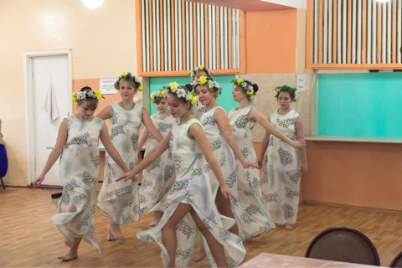  «Концерт очень понравился», - в один голос твердили гости, благодаря депутата Ивана Григорьева и юных артистов из «Созвездия». Дружные аплодисменты, которыми представители старшего поколения награждали каждое выступление, лишь подтверждали их эмоции. Кстати, среди собравшихся подавляющее преимущество имели, конечно же, бабушки. Хотя дедушки на празднике тоже были.  - Я уже третий год посещаю этот праздник, - рассказал Владимир Викторович Жильцов, внук которого Илья учится в школе №9 в 8-м классе. - Здесь всегда хорошие концерты - интересно посмотреть. Думаю, если бы не этот вечер, День пожилых людей для многих из нас прошел бы буднично. А так, получился настоящий праздник. Школа правильно делает, совместно с депутатом организовывая подобные мероприятия. Такие встречи нам, конечно, нужны - не случайно же на них собирается столько народу! | 9 октября
Поздравление с днем учителя  В канун Всемирного дня учителя Иван Леонидович приехал лично поздравить коллективы учителей школы № 22 во главе с директором Татьяной Романовой и школы №9 в лице Елены Игошиной с наступающим праздником, пожелать педагогам здоровья, счастья и успехов в их нелегком, но таком значимом деле.  - Считаю профессию учителя образцом человеколюбия, мудрости, уважения ко всем своим коллегам и ученикам, - отметил в приветственном слове на праздничном концерте Иван Григорьев. - Каждый день, приходя в школу, вы вкладываете свою душу и любовь и будущее поколение, и это впоследствии дает свои результаты. В этот прекрасный день хочется пожелать вам здоровья и преумножения тех навыков, которые у вас уже есть.  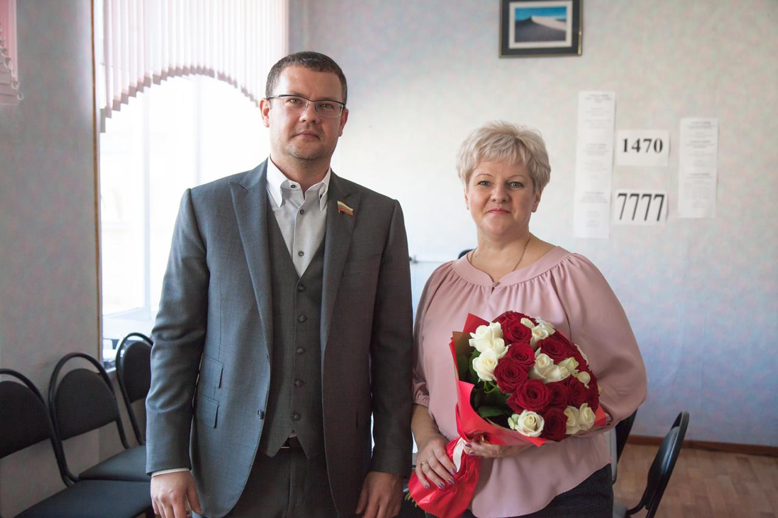  Как отметил депутат, в наше время, когда меняются стандарты образования, вводятся новые правила, учителя сталкиваются с различными новшествами, сами получают новые знания, чтобы затем доносить их до своих воспитанников. | 4 октября
Поездка ребят из Иркутской области в Нижний Новгород  Дети из Иркутской области сегодня отправились на экскурсию в Нижний Новгород. Такая поездка стала возможной, благодаря помощи депутатов Городской думы. Они, по своей инициативе, предложили организовать экскурсию в старинный русский город и оплатили все расходы.  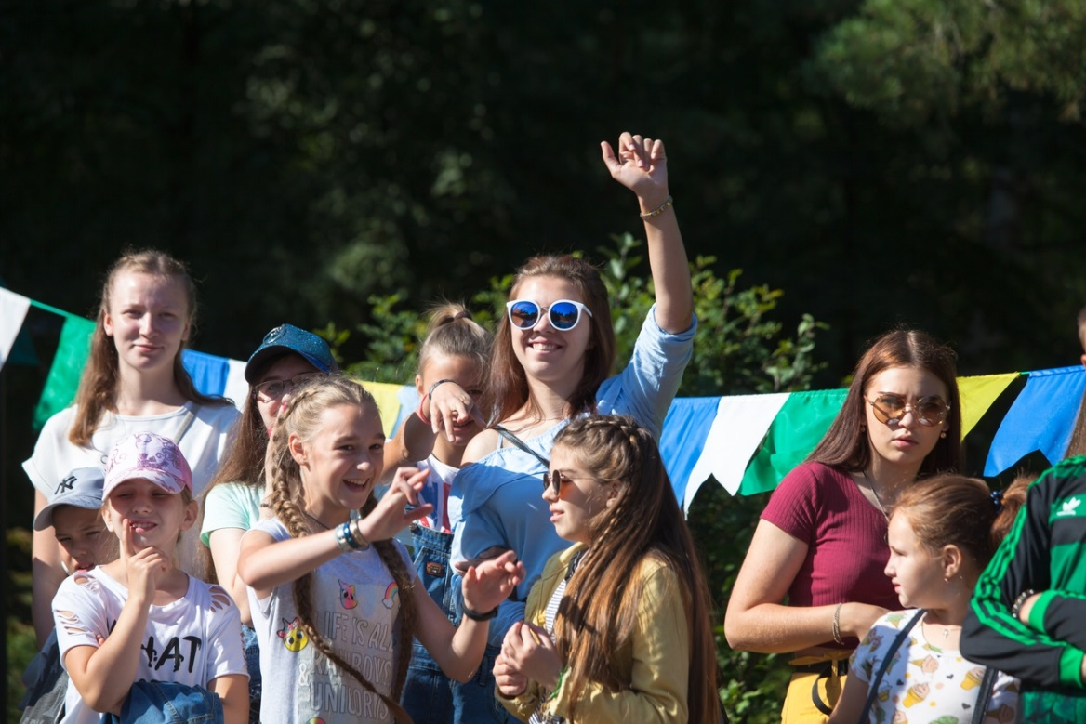  98 мальчиков и девочек стали гостями лагеря «Город спорта» после печально известных событий, случившихся в Иркутской области несколько недель назад. Ребята уже адаптировались, подружились со своими сверстниками-земляками и с удовольствием принимают участие в насыщенной лагерной жизни.  Мероприятие прошло при активном участии депутатов городской Думы и лично Ивана Григорьева. | 23 августа
Встреча с жителями округа  Во дворе дома № 26 «Б» по улице Терешковой по просьбе жителей и инициативе Ивана Григорьева установили новый забор.  «39 лет мы ждали, когда нам здесь поставят забор!», – восклицает  председатель ТСН дома 26 «б» по улице Терешковой Лидия Михайловна Волганова.  Вроде бы и невелика проблема, а сколько хлопот доставляла она жильцам в течение десятилетий! Невинный палисадник в разное время превращался то в площадку для собак, то в место для мусора и даже в тайник для закладки наркотиков. Неогороженная территория не позволяла привести в порядок цветник возле дома: растения безжалостно вытаптывались, кусты ломались и придомовой пятачок снова превращался в проходной двор.  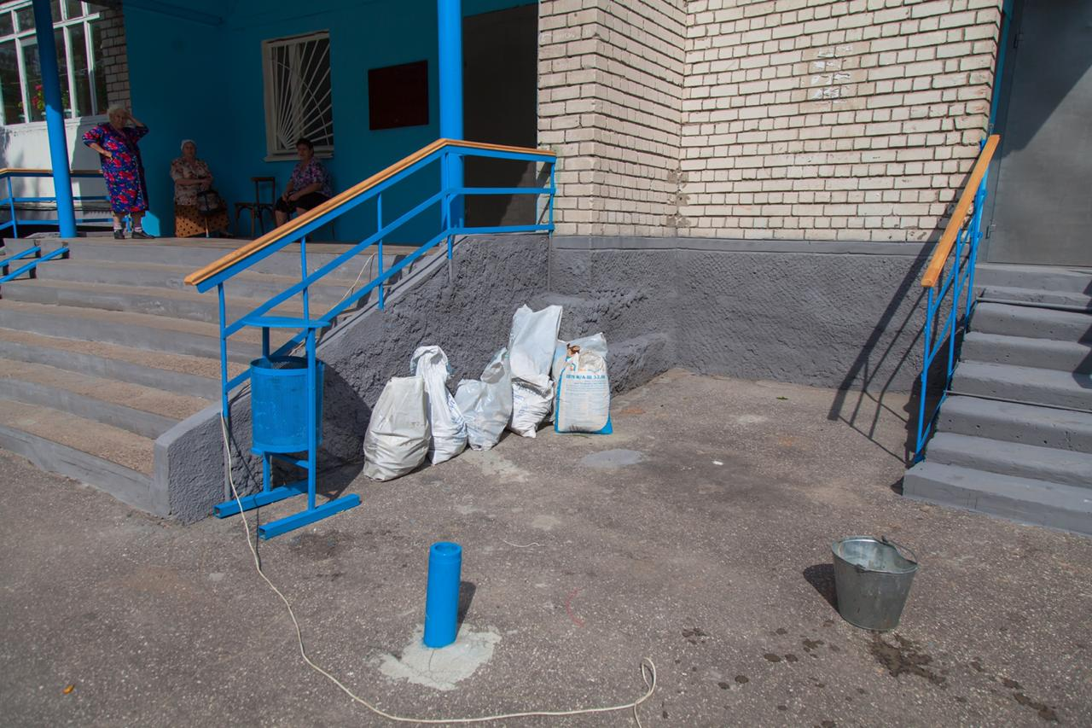  - Про наш палисадник знают власти с советских времен, - рассказывает Лидия Михайловна. – Сколько писем мы написали, сколько порогов обили, а все без толку. Совсем уж отчаялись решить этот вопрос. И были очень удивлены, когда наш депутат, Иван Леонидович Григорьев, согласился нам помочь и поставить злополучный забор.  Проблема в последнее время действительно приобрела особое значение. Посмотрите, как разрослись деревья и дикий кустарник.  Спасибо нашему депутату – теперь мы наведем порядок на своей придомовой территории!  Планы у жильцов большие. Как только появится новенький забор, они всем миром выйдут на субботник и наведут порядок на придомовом пятачке. Уберут сорняки, проредят деревья и кустарник, посадят цветы.  Кстати сказать, дом 26 «Б» по Терешковой совсем скоро ожидает в гости иностранных гостей и надеется в грязь лицом не ударить. Но это уже другая история и о ней мы расскажем чуть позднее.  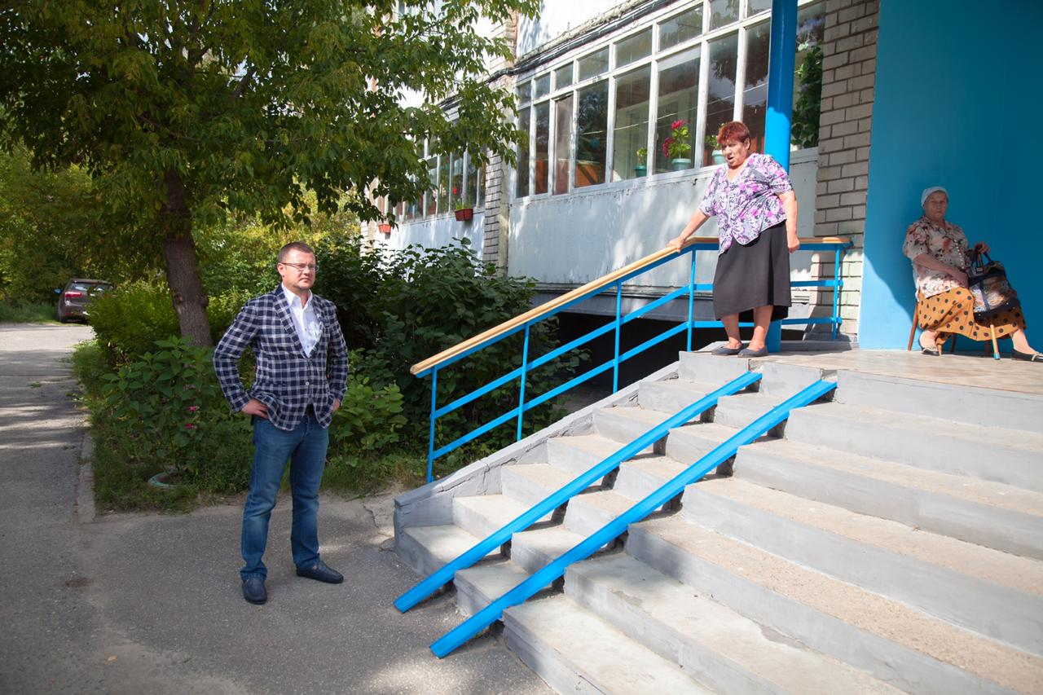  Ситуацию комментирует депутат Городской думы по 19-му округу Иван Леонидович Григорьев:  - Коммунальные проблемы по прежнему составляют львиную долю обращений к депутату. Часть из них удается решить административным способом, что-то приходится делать за свой счет. В этой истории меня удивил срок давности проблемы: без малого 40 лет не решался пустяковый, по сути, вопрос, который без особых затрат можно было закрыть за пару дней! Порадовала и активность моих избирателей. Эти люди неравнодушны, настойчивы, энергичны. И я не сомневаюсь, что свою территорию они в самом скором времени превратят в цветущий сад! | 21 августа
Школу №9 посетили региональный координатор проекта «Крепкая семья» «Единой России» Маргарита Банникова и председатель общественного совета этого проекта Александр Заремба  Маргарита Банникова и Александр Заремба приехали лично проконтролировать готовность образовательного учреждения к учебному процессу и дать независимую объективную оценку.  Директор школы №9 Елена Игошина рассказала гостям, что в новом учебном году за парты здесь сядут 450 учащихся. Из фних 124 школьника - это дети с ограниченными возможностями здоровья, для обучения которых в общеобразовательном учреждении также все готово: в каждом кабинете установлено мультимедийное оборудование, обновлена мебель. За счет субвенций школе удалось закупить не только новые стенки и парты, но и оргтехнику, заменив старые школьные компьютеры на более современные, а также приобрести учебники и спортивное оборудование.  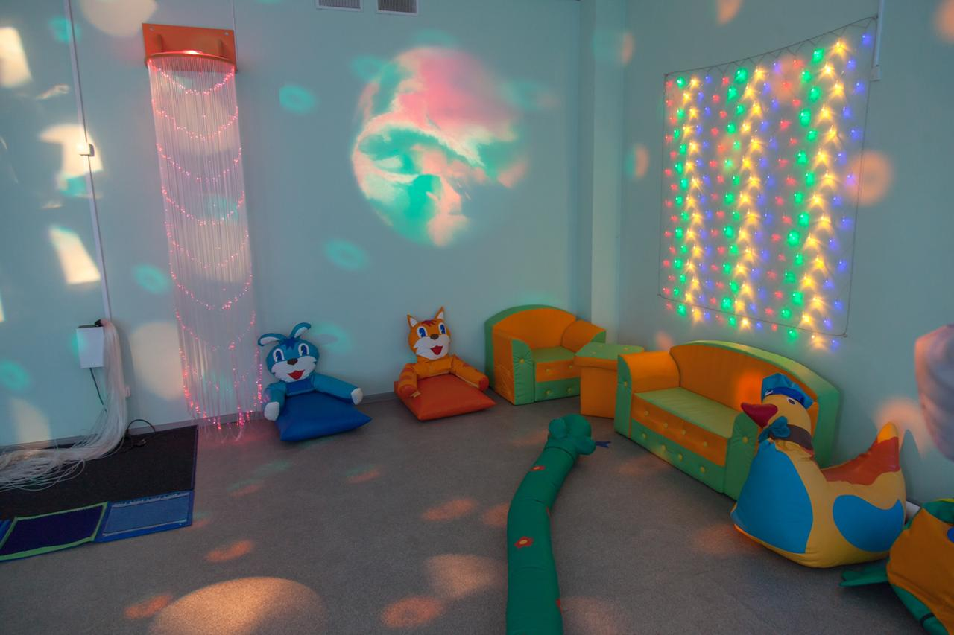  Комиссия побывала в спортивном зале, слесарной и столярной мастерских, осмотрела отремонтированный благодаря спонсорской помощи медкабинет и школьную столовую. О том, что местная кухня пользуется большой популярностью у школьников, говорили активисты родительского комитета, присутствовавшие на встрече.  Кстати, участие родителей в жизни школы стало одни из главных вопросов, интересовавших гостей из областного центра. В частности, Маргарита Банникова - директор школы №79 Сормовского района Нижнего Новгорода (самой большой во всей Нижегородской области!) спросила, включают ли в Дзержинске родителей в состав комиссии при приемке образовательных организаций, а председатель Совета отцов Нижнего Новгорода Александр Заремба поинтересовался активностью пап дзержинских школяров в общественной жизни.  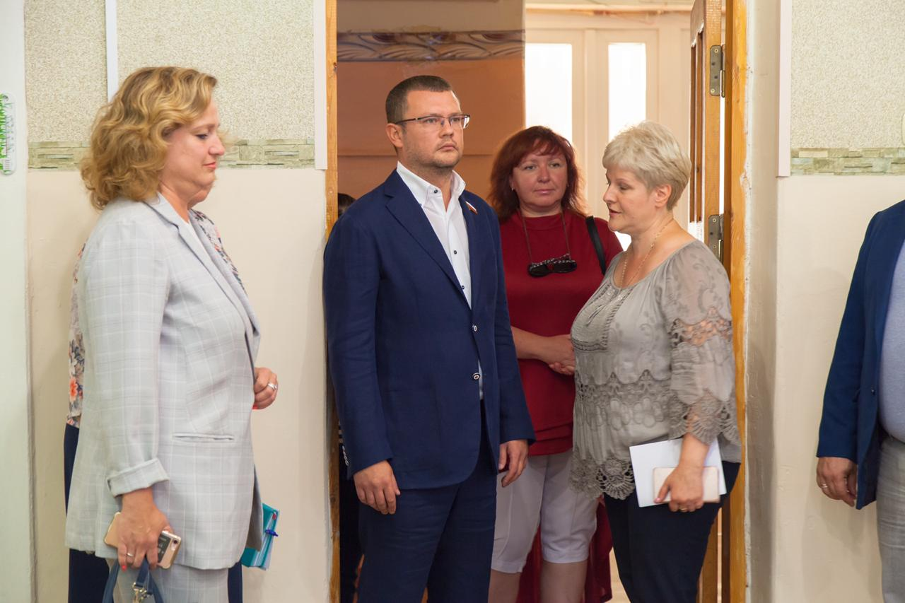  В экскурсии по школе №9 вместе с комиссией принял участие депутат городской Думы Дзержинска по избирательному округу №19 Иван Григорьев. Именно он два года назад помог с ремонтом фойе, которому теперь могут позавидовать многие школы города. А в этом году Иван Леонидович выделил своему «подшефному» учебному заведению 130 тысяч рулей. На эти деньги вскоре будет закуплена сантехника, а также обновлены ступеньки на входе в школу - так называемая входная группа. Стоит отметить, что депутат не ограничивается только материальной помощью школе: Григорьев оказывает поддержку во всех мероприятиях, на которых часто присутствует сам. А как добавила директор департамента образования администрации города Дзержинска Ольга Палеева, депутат Григорьев активно поддерживает дзержинские таланты: благодаря его помощи детям вручаются городские стипендии, а учителя и воспитатели имеют возможность участвовать в муниципальном конкурсе профессионального мастерства «Искусство быть в профессии»...  - Очень хотелось посмотреть, как школы Дзержинска готовы к новому учебному году, - прокомментировала свой визит региональный координатор партийного проекта «Крепкая семья» «Единой России» Маргарита Банникова. - И мы действительно увидели хорошую подготовку. Как инициаторам идеи того, чтобы родители принимали активное участие не только в сборе своих детей в школу, но и в приемке образовательного учреждения к новому учебному году, нам было важно понять, как обстоят дела именно по взаимоотношению школы с родительской общественностью. Видно, что в школе №9 прекрасный психологический климат, родители активно сотрудничают с администрацией учебного заведения, и это очень радует. Хотелось бы отметить еще один яркий положительный момент: школе помогает депутат Гордумы, который действительно не безразличен к детям, проживающим в его избирательном округе! | 20 августа
Посадка деревьев  Фруктовый сад «Надежда», заложенный на территории Дзержинского санаторного детского дома в мае прошлого года, теперь стал еще больше. К тридцати саженцам плодовых деревьев, посаженным год назад по инициативе Нижегородской региональной общественной организации выходцев из Республики Таджикистан «Умед», добавились еще шесть десятков молоденьких яблонь, груш, слив и вишен. И теперь к посадке приложила руку в прямом смысле этого слова многонациональная группа гостей, приехавших в детский дом на необыкновенный праздник дружбы.  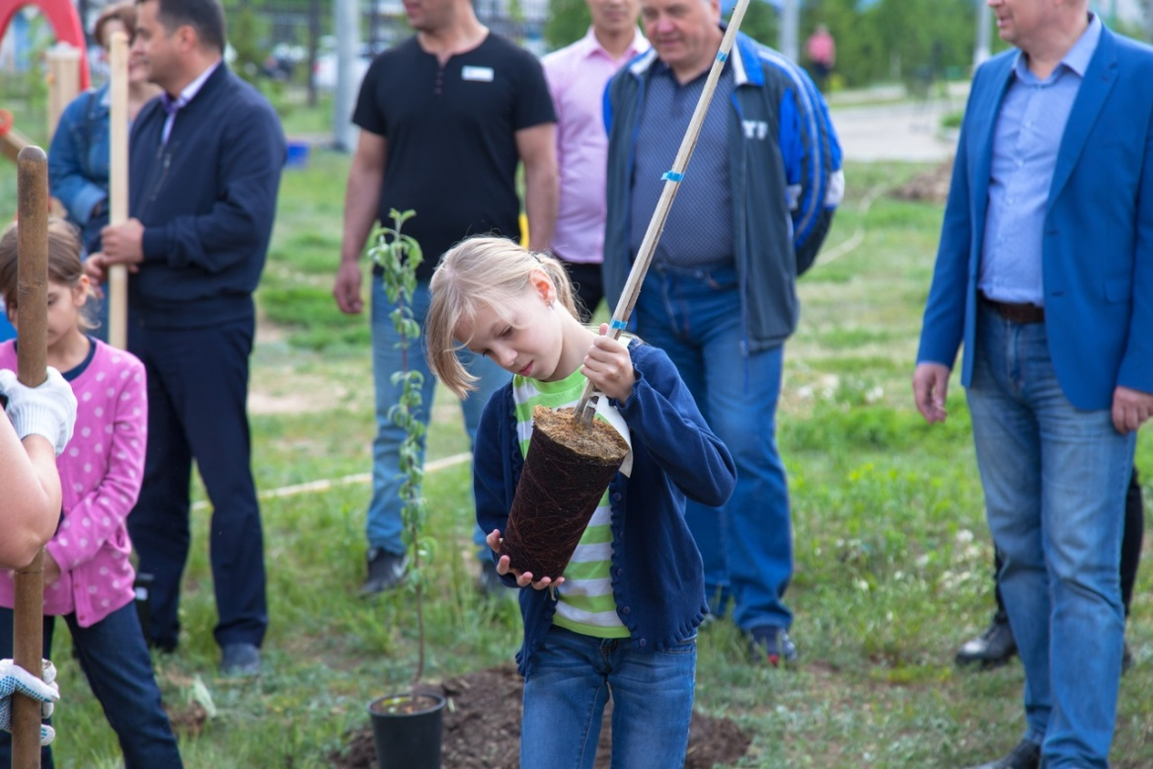  - Как говорят, один раз - это случайность, второй раз - уже закономерность, и вот второй раз мы здесь, - отметил председатель городской Думы Сергей Попов. - У нас формируется добрая традиция - каждый май приезжать сюда - встречаться с ребятами из детского дома, смотреть, как растут саженцы, которые были посажены в прошлом году, ухаживать за ними и сажать новые. При этом круг друзей расширяется. Сегодня в детский дом приехали не только представители межконфессионального совета, который работает при главе города (кстати, именно члены этого совета инициировали создание фруктового сада), но и депутаты Гордумы, их помощники, другие гости. Действительно, это добрая традиция, и хочется, чтобы она продолжалась.  В числе тех, кто, вооружившись лопатами, вместе с детворой и депутатами Гордумы закладывал вторую очередь фруктового сада, были представители армянской диаспоры, Нижегородской региональной организации выходцев из Республики Узбекистан «Саховат», местной национально-культурной автономии татар и еврейской общины города. Директор детского дома Нина Столярова поблагодарила всех собравшихся за то, что они решили взять шефство над этим образовательным учреждением, за их участие и стремление подарить детям-сиротам такую благодать.  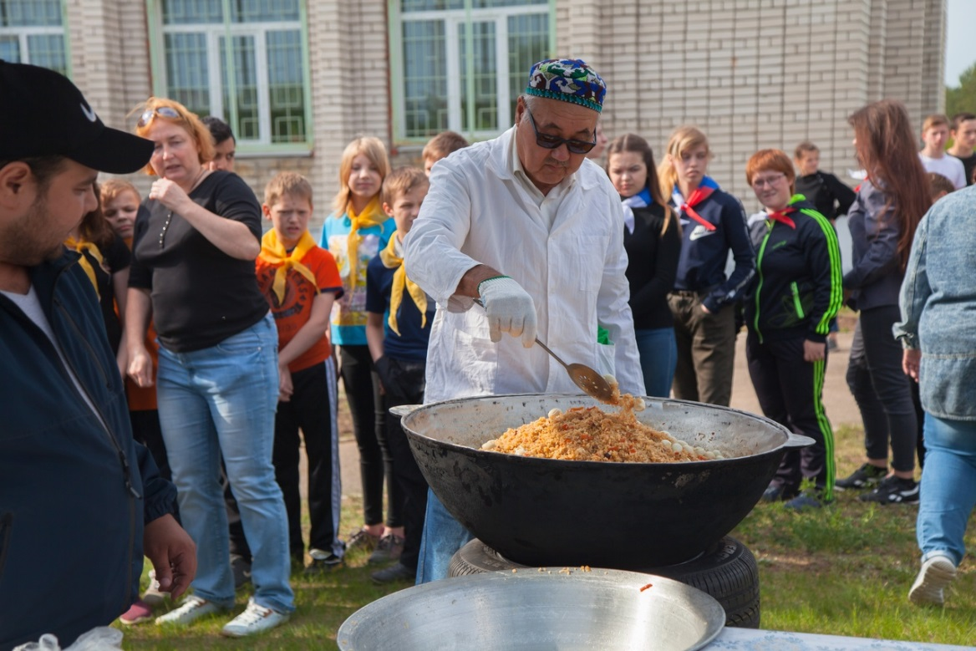  Председатель совета Нижегородского регионального отделения ассамблеи народов России Ольга Шумакова, передавшая большой привет дзержинцам из Нижнего Новгорода, отметила, что в плане развития национальных отношений Дзержинск находится в авангарде и является примером для всей  Нижегородской области. Она подчеркнула символичность закладки фруктового сада, во время которой старшее поколение передает детям эстафету дружбы, взаимопонимания, созидания, поддержки и уважения.  В свою очередь, воспитанники детского дома на правах хозяев проводили гостей на участок, отведенный под фруктовый сад. Здесь можно было увидеть, как дружно прижились прошлогодние саженцы и уже радуют детвору зеленью майской листвы. Прежде чем приступить к новым посадкам, гости приняли участие в небольшом мастер-классе, на котором им рассказали, как правильно выкопать лунку, как разместить в ней корневище молодой яблоньки или сливы, чтобы та уж точно прижилась на новом месте и через несколько лет порадовала первым урожаем.  - Самому поработать лопатой - это обязательно, особенно когда организуются коллективные мероприятия совместно с детьми, - делится впечатлениями депутат Гордумы Иван Григорьев, глядя на только что посаженную им яблоньку. - Сейчас, можно сказать, зарождается новое дерево, которое потом может стать частью большого фруктового сада, появившегося в результате плодотворной работы целого коллектива. Многонациональная составляющая проекта тоже очень важна. В интернате вместе живут и учатся дети разных национальностей - это прекрасно! У нас вообще очень большая многонациональная страна, в которой все могут реализовать себя, свои возможности, помогая друг другу. Если в следующем году меня снова пригласят в Дзержинский санаторный детский дом на подобный праздник, я обязательно откликнусь сам и позову других депутатов. | 29 мая
Встреча с директором школы №22 и писателем-краеведом Вячеславом Сафроновым  Дзержинский журналист-краевед Вячеслав Сафронов пришел на встречу не с пустыми руками. Он подарил Ивану Григорьеву свою книгу «Дзержинск - город надежд и свершений», в которой рассказывается об истории города в период между 1960 и 1990 годами.  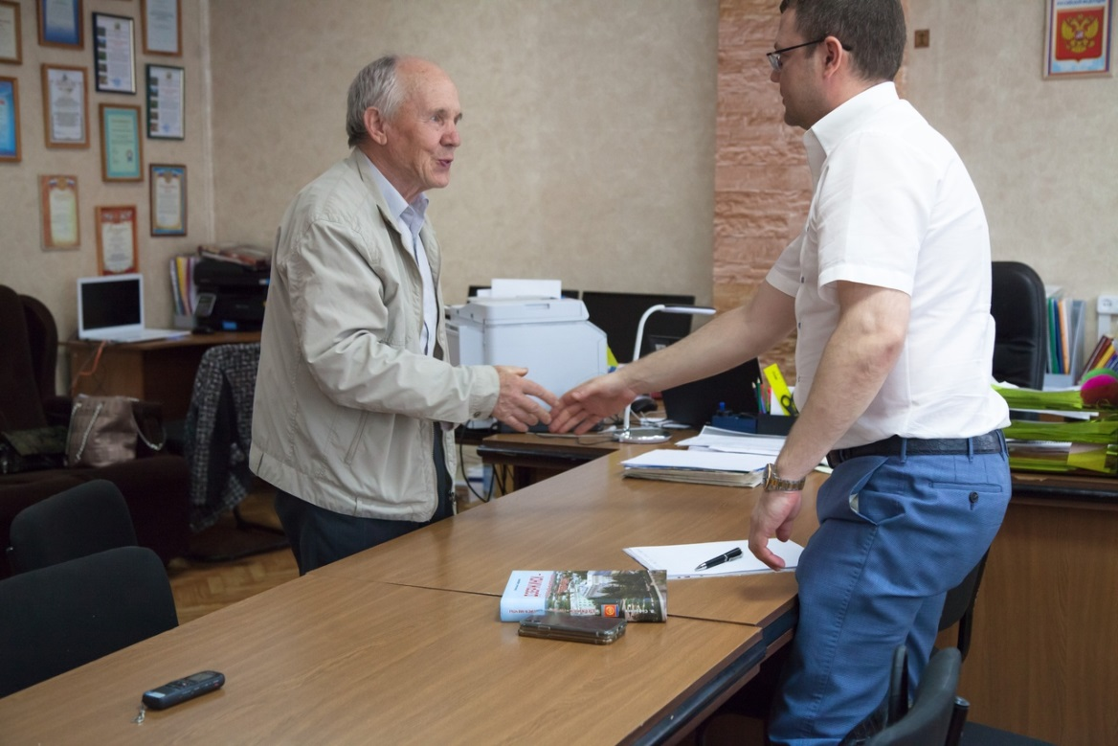  Год назад это издание стало памятным подарком для учащихся выпускного класса местной школы, и, по мнению автора, нынешние 11-классники (а это 29 ребят, трое из которых идут на золотые медали), получив на выпускной подобный справочник, также найдут в нем много интересного и познавательного. Тем более что в главе, посвященной образованию, есть достаточно полная информация об истории школы №22.  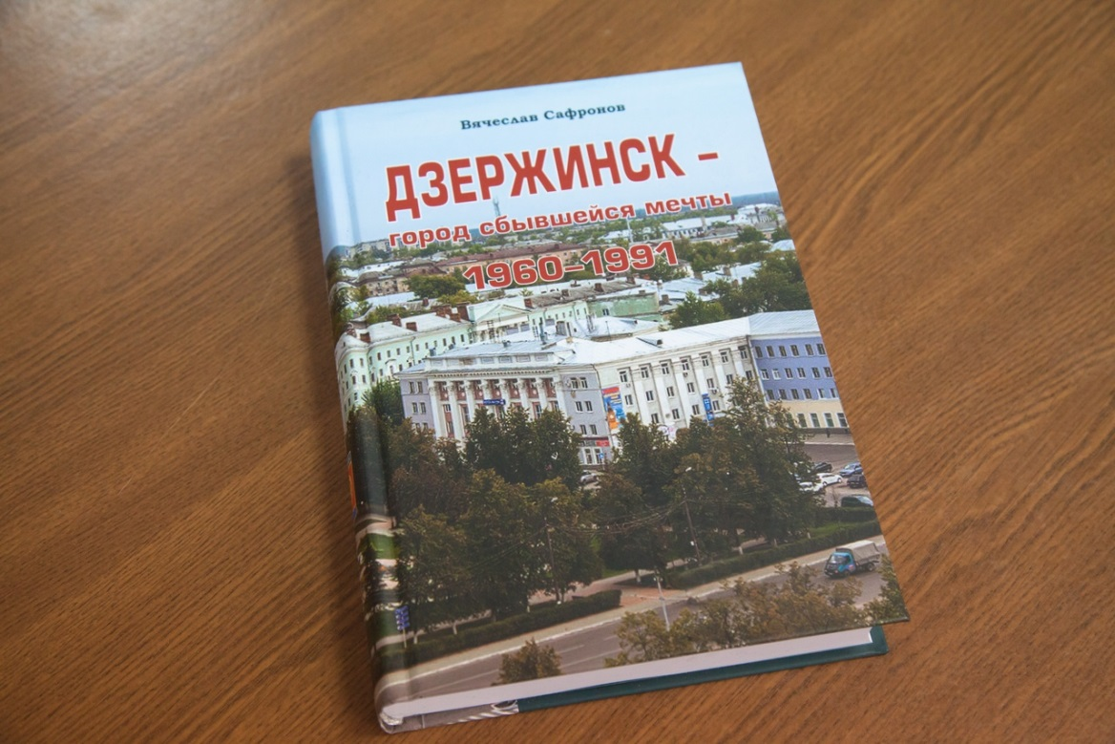  «Во всяком случае, полнее нигде в других изданиях нет», - не без гордости подчеркивает Вячеслав Сафронов, предложивший депутату познакомиться с содержанием своей книги.  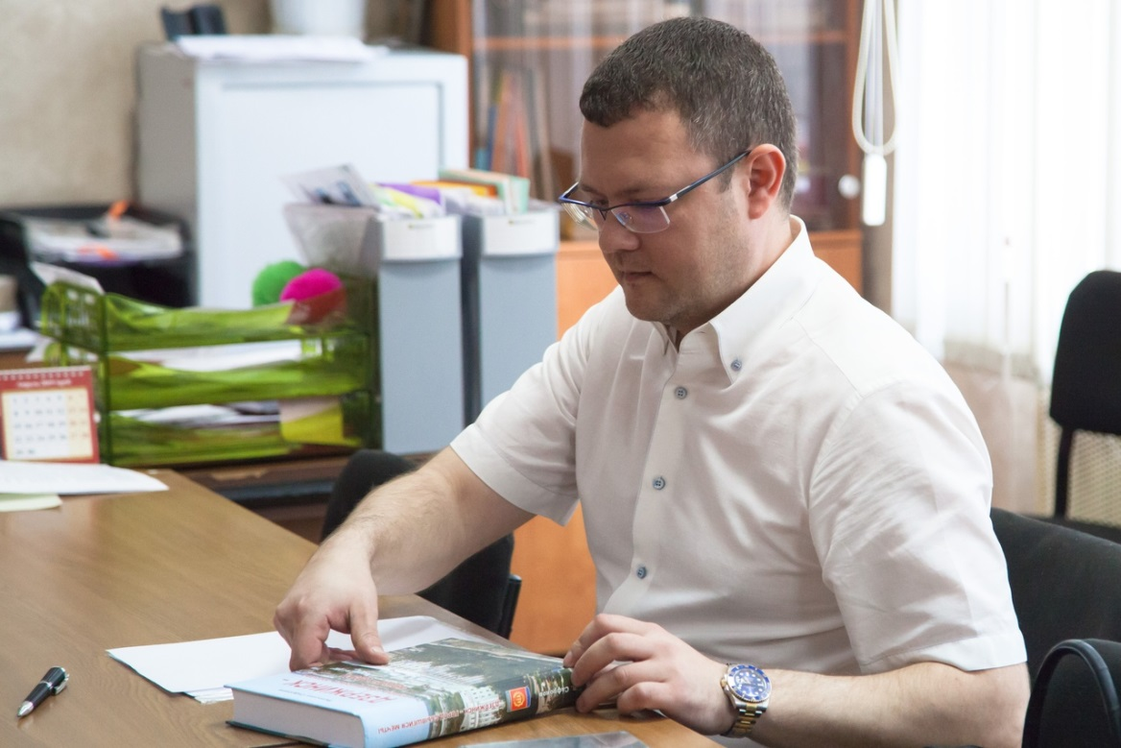  С администрацией школы №22 депутат Григорьев сотрудничает постоянно, начиная с 2015 года. Поэтому при встрече с директором Татьяной Романовой обсуждаются как совместные проекты, которые уже реализованы, так и те нужды образовательного учреждения, которые требуют своего решения.  - В спортзале теперь температура нормальная? - интересуется Иван Леонидович.  - В прошлом году школа, расположенная на территории его избирательного округа, обратилась к своему депутату с просьбой помочь утеплить стены спортзала, в котором из-за низких температур в холодное время года ребятам было некомфортно заниматься. Григорьев вместе со своим коллегой - депутатом Александром Терентьевым откликнулся на просьбу.  - Да, стены замечательные, - констатирует Татьяна Михайловна. - И освещение пришкольной территории в темное время суток тоже нас очень радует. Раньше лампочка горела только над входом, а теперь у дежурных вахтеров ночью есть возможность видеть на мониторах любое движение рядом со школой, причем свет включается по датчику, на момент прохождения человека, так что лишнего электричества не тратим. Сейчас у нас в школе ремонтируют крышу. А мне бы хотелось еще пол в фойе обновить - наш уж очень неказистый, к тому же под батареями и вовсе проваливается...  По мнению депутата, который уже помог ранее отремонтировать и выложить современной плиткой фойе в школе №9, можно будет ликвидировать схожую проблему и в школе №22.  Это, конечно, непросто, уточняет Иван Григорьев. Но решаемо, просто надо подумать.  - Тем более коллега Терентьев, надеюсь, меня поддержит и в этом начинании, - улыбается депутат. - Надо закупить плитку, да и сама работа обойдется недешево, потому что когда вскрываешь старые полы, там еще придется засыпать на метр, чтобы поверхность была более или менее нормальной... Возможно, подключим еще и депутатов соседних избирательных округов, потому что втроем или вчетвером решить вопрос с ремонтом было бы гораздо проще.  Как говорится, в процессе совершенствования нет предела. Материальная база общеобразовательных учреждений города в этом плане не исключение.  И, как считают директора дзержинских школ, без помощи депутатского корпуса ни одна школа не обойдется.  Группа «Депутат Григорьев» в социальной сети «Вконтакте» заняла 1 место в номинации «Лучший интернет-проект, объективно и всесторонне отражающий деятельность депутатов». | 16 мая

За 2020 поступило более ста письменных обращений от жителей округа. На каждое письменное обращение в адрес депутата, в установленные сроки подготавливались запросы в учреждения о предоставлении информации по существу сложившейся проблемы. Основная часть вопросов касается расчётов по коммунальным платежам и обслуживании управляющих компаний. Встречались вопросы социального обслуживания отдельных категорий граждан, за разъяснениями обращались в ГКУ НО «Управление социальной защиты населения Дзержинска». Многолетнее сотрудничество с учреждением позволило получать квалифицированную помощь в решении индивидуальных обращений. Встречались вопросы назначения и перерасчета пенсии, оформления опеки над недееспособным.

Ежемесячно по графику личного приема депутатом проводились две встречи с жителями в МБОУ СШ№9 и №22. Многие вопросы, которые задавали жители на личном приеме удавалось решить сразу, в случаях необходимости предлагалась квалифицированная помощь юриста.
Обратиться можно и через доступные интернет сервисы
https://vk.com/clubivangrigoryev
ww.facebook.com/people/Иван-Григорьев/100010902797381
https://ok.ru/profile/570534645726

